COMISIÓN NACIONAL CONTRA EL SIDA - CONASIDA
Anexo No. 1-A
ASIGNACIÓN DE RECURSOS FINANCIEROS
EJERCICIO FISCAL 2016
(Cifras en dólares)
N° | Tipo de Gasto | Ingresos | Ejecución Primer  Trimestre | Disponibilidad
 | Primer desembolso Enero-Marzo 2016 | $ 45,000.00 |  | $ 45,000.00
1 | Salarios y prestaciones del personal |  | 31,504.94 | 13,495.06
2 | Reuniones Ordinarias |  | 1,351.95 | 12,143.11
3 | Reuniones Extraordinarias |  | - | 12,143.1]
4 | Reuniones de Subcomisiones |  | 803.00 | 11,340.11
5 | Apoyo al PN de ITS/VIH-Sida y otras Comisiones |  | 439.25 | 10,900.86
6 | Día de la Solidaridad |  | - | 10,900.86
7 | Día Mundial |  |  | 10,900.86
8 | Auditoría Externa |  | 423.75 | 10,477.11
9 | Insumos para edición e impresión |  | 15.17 | 10,461.94
10 | Papelería y útiles de oficina |  |  | 10,461.94
11 | Teléfono |  | 560.56 | 9,901.38
12 | Mensajería |  | 130.05 | 9,771.33
13 | Viáticos |  | 351.3] | 9,420.02
14 | Mantenimiento del sitio Web de la CONASIDA |  | 1,050.00 | 8,370.02
15 | Mantenimiento del Jardín de la Solidaridad |  | 748.25 | 7,62] .77
16 | Infraestructura y otros equipos |  | 367.00 | 7,254.77
17 | Mantenimiento de Mobiliario y Equipo |  |  | 7,254.77
18 | Seguros |  |  | 7,254.77
 | TOTAL | 45,000.00 | 37,745.23 | 7,254.77

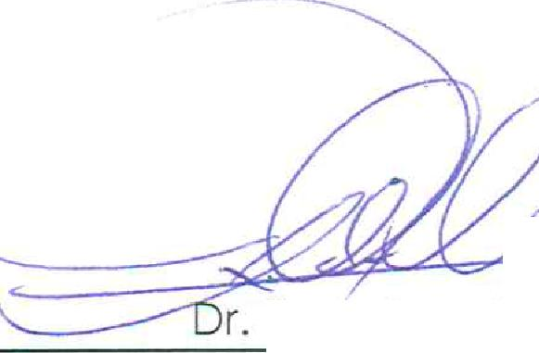
15 de abril de 2016
Fecha

/
Francisco Antonio Carrillo' Ibarra
Secretario Técnico - CONA DA

